深 圳 大 学 实 验 报 告

课程名称： 计算机导论

实验项目名称： 互联网与网络安全

学院： 计算机与软件学院

专业： 信息与计算科学（数学与计算机实验班）

指导教师： 徐萌

报告人：王曦 学号：2021192010 班级： 数计班

实验时间： 2021.12.23

实验报告提交时间： 2022.01.04

教务部制
实验目的与要求：
1．加深对互联网软件的认识和理解。
2．掌握搜索引擎、浏览器、FTP服务器、期刊数据库的基本操作。
3．掌握Windows防火墙和杀毒软件的基本使用方法。

方法、步骤：
1、学习实验课本2.浏览器的基本使用，完成案例7-2；注意：课本上给的代理服务器并不能正常工作，同学们知道如何设置就可以了。
2、学习实验课本3.软件的下载与上传，完成从Internet上搜索并下载FileZilla Server软件，建立自己的FTP服务器，并用FileZilla Client软件链接自己建立的服务器。
3、学习实验课本4.搜索引擎的使用，按照步骤1）——4），在Internet上查找关于Alan Turing 阿兰图灵的信息，整理一页关于他的介绍，要求要有图片，要有url显示信息出处，可参考图7-36。该Word文档在最后一次实验时，与实验报告一次提交。
4、学习实验课本5.信息检索方法，按照书中所述步骤，在CNKI期刊数据库中检索一篇2010年以后发表的被引次数超过50的移动计算相关的文章。此外，在美国工程索引EI数据库中检索一篇2010年以后发表的mobile computing相关的英文文章。要求：检索到的文章截图即可，无需下载，检索的步骤要有截图。
5、学习实验课本8.Windows防火墙，完成案例7-7.
6、练习题15.查看计算机的Windows防火墙的开启状态，以及例外中的相关设置，并记录。
7、学习杀毒软件的使用，完成练习题13. 用360杀毒软件对系统的D盘进行病毒查杀，并记录扫描时间，病毒数目，典型的病毒名称（如有）。

实验过程及内容：
1、学习实验课本2.浏览器的基本使用，完成案例7-2；注意：课本上给的代理服务器并不能正常工作，同学们知道如何设置就可以了。
2、学习实验课本3.软件的下载与上传，完成从Internet上搜索并下载FileZilla Server软件，建立自己的FTP服务器，并用FileZilla Client软件链接自己建立的服务器。
3、学习实验课本4.搜索引擎的使用，按照步骤1）——4），在Internet上查找关于Alan Turing 阿兰图灵的信息，整理一页关于他的介绍，要求要有图片，要有url显示信息出处，可参考图7-36。该Word文档在最后一次实验时，与实验报告一次提交。
4、学习实验课本5.信息检索方法，按照书中所述步骤，在CNKI期刊数据库中检索一篇2010年以后发表的被引次数超过50的移动计算相关的文章。此外，在美国工程索引EI数据库中检索一篇2010年以后发表的mobile computing相关的英文文章。要求：检索到的文章截图即可，无需下载，检索的步骤要有截图。
5、学习实验课本8.Windows防火墙，完成案例7-7.
6、练习题15.查看计算机的Windows防火墙的开启状态，以及例外中的相关设置，并记录。
7、学习杀毒软件的使用，完成练习题13. 用360杀毒软件对系统的D盘进行病毒查杀，并记录扫描时间，病毒数目，典型的病毒名称（如有）。
1 顺序结构：输入圆的半径求圆的面积
1.1 将“符号”中的“输入”拖到箭头所指处。
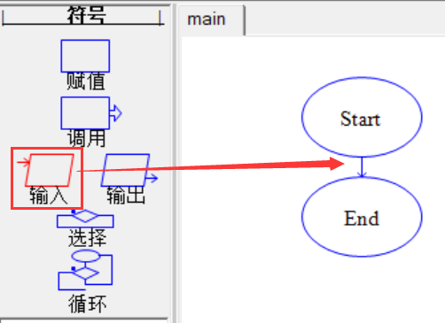
1.2 双击“输入”打开界面，输入相应内容后点击“完成”。
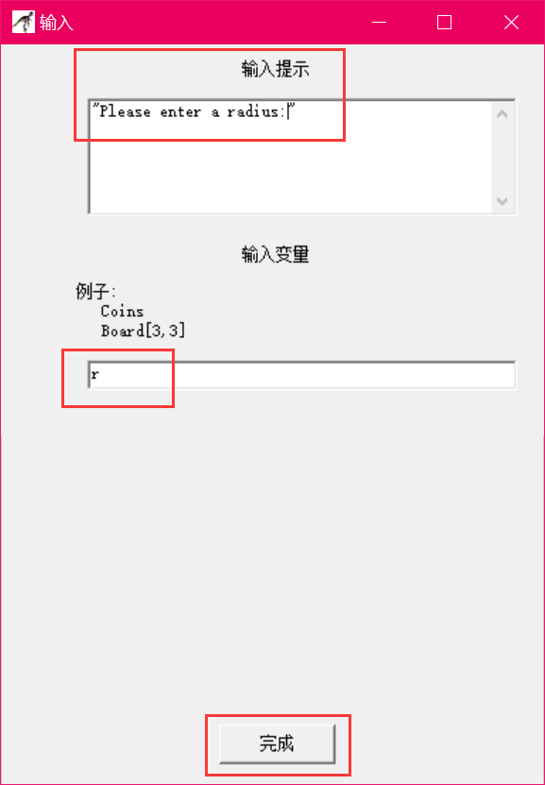
1.3 将“符号”中的“赋值”拖到箭头所指处，同1.2输入相应内容。
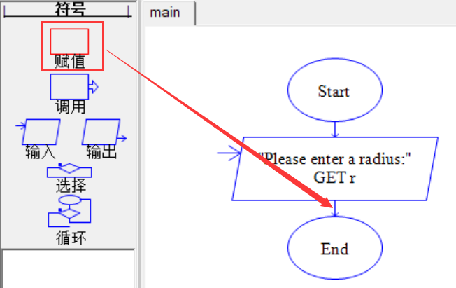
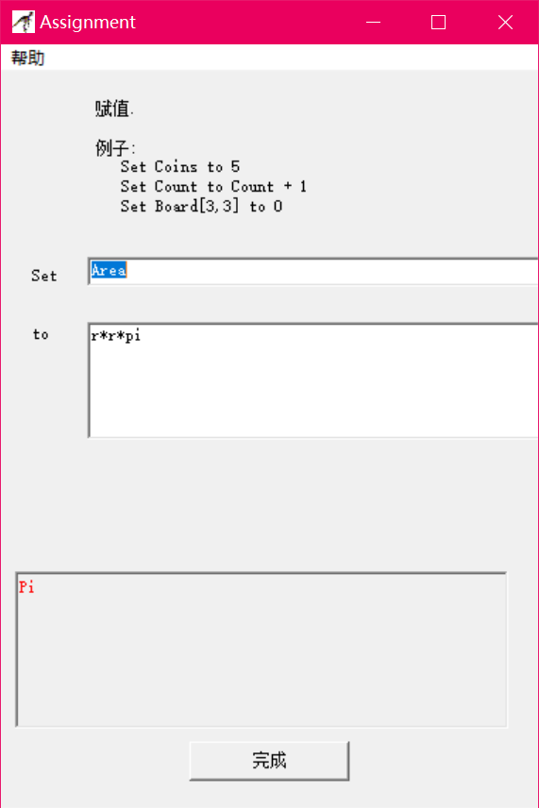
1.4 同上述步骤添加“输出”，取消勾选“End current line”。
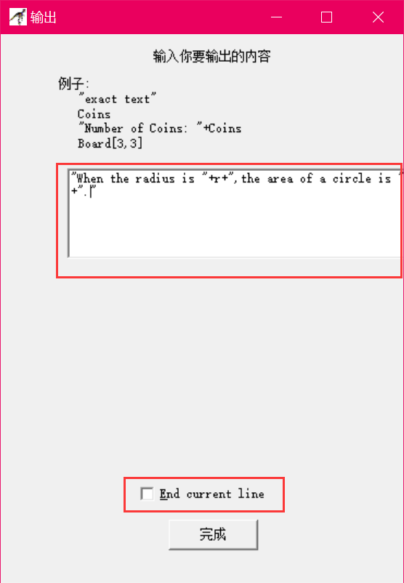

1.5 运行，输入半径值，完成。
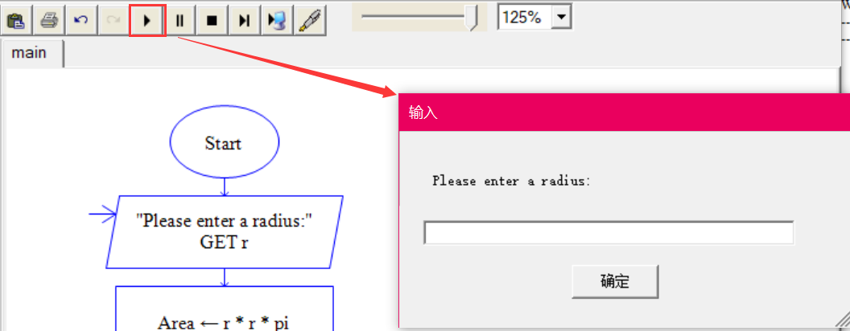
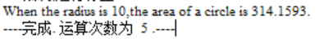
[完成图]
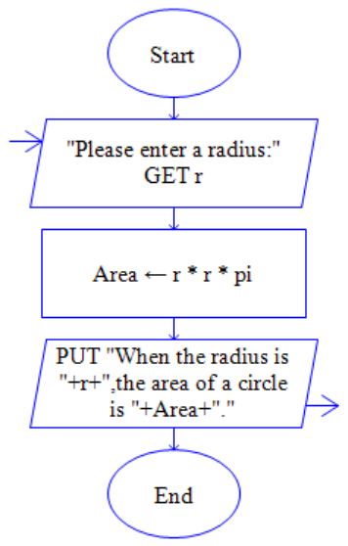

2 选择结构：输入圆的半径求圆的面积，若半径为负则输出错误提示信息
2.1 在1的基础上，将“选择”拖到箭头所指处，双击输入条件。
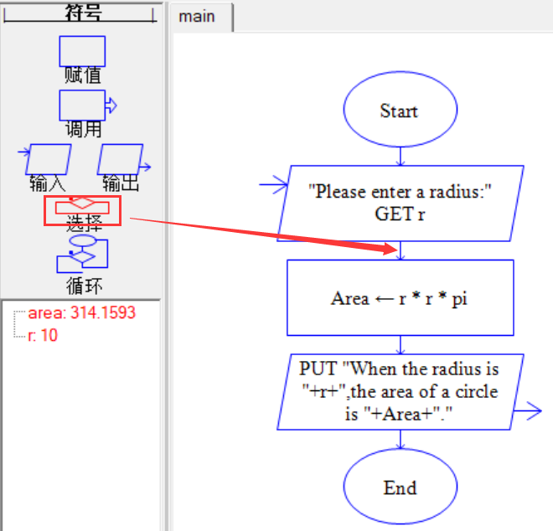
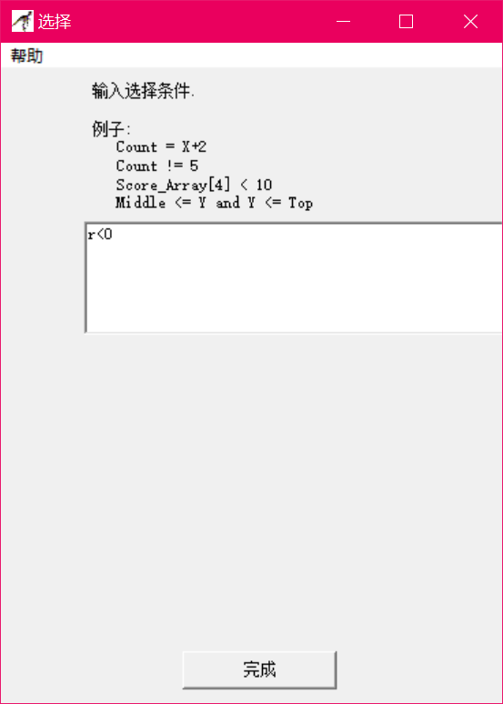

2.2 将“输出”添加到“Yes”分支下，双击输入相应内容，同上取消勾选。
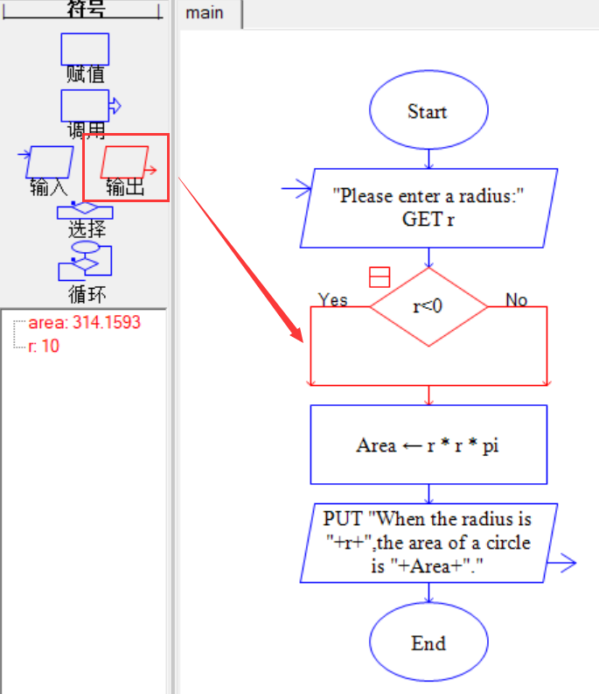
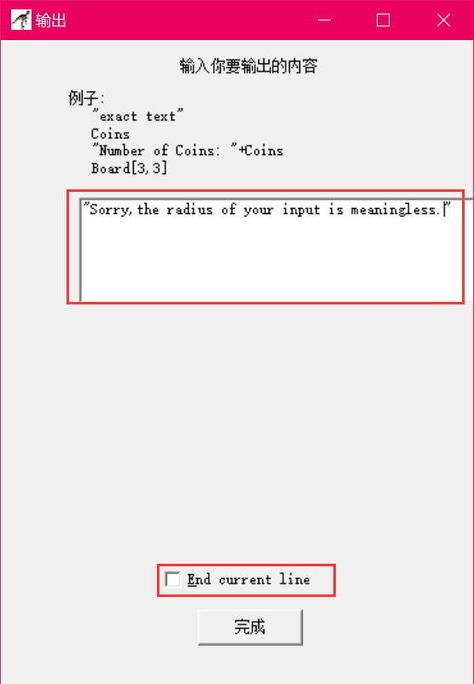

2.3 分别将框选的部分拖到“No”分支下。
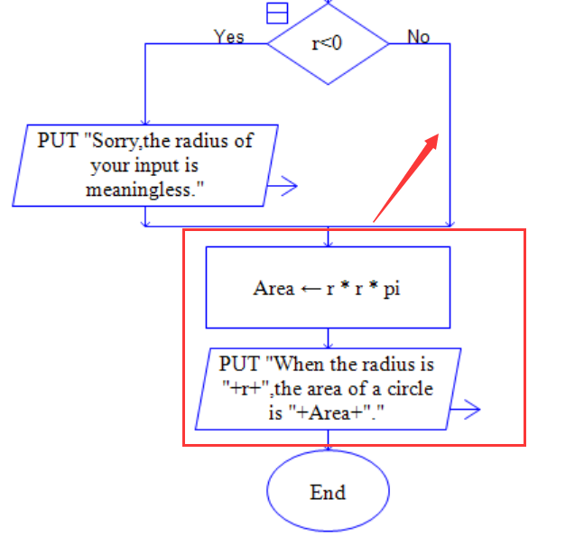

2.4 运行，输入半径值，完成。
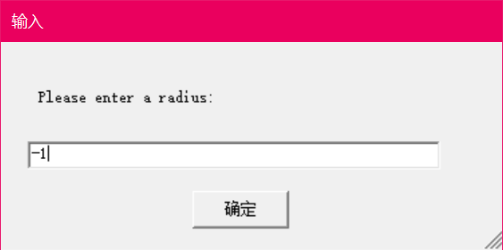
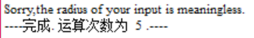

[效果图]
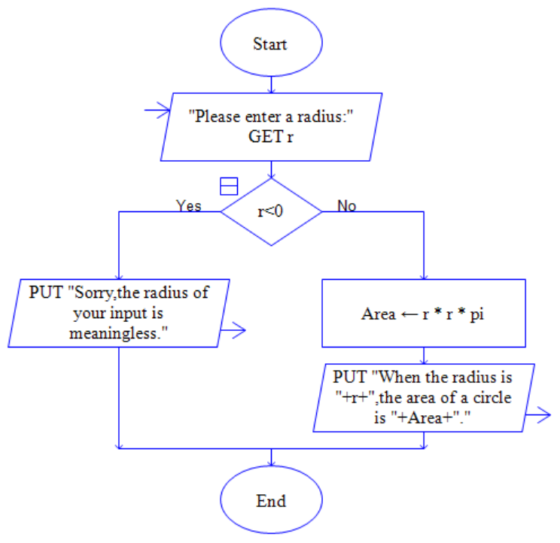

3 循环结构：输入圆的半径求圆的面积，若半径为负则输出错误提示信息，以上过程重复n次，n由键盘输入
3.1 在2的基础上，依次拖入“输入”、“赋值”并输入相应内容。
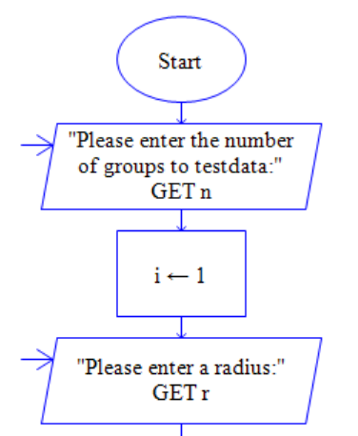
3.2 拖入“循环”，并输入相应内容。
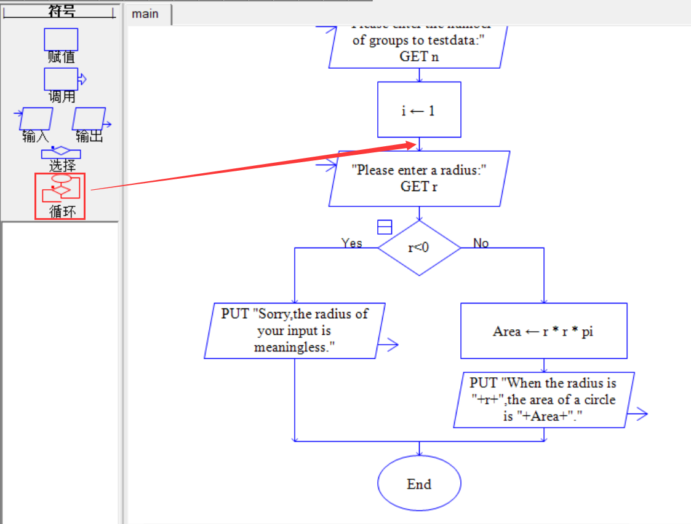
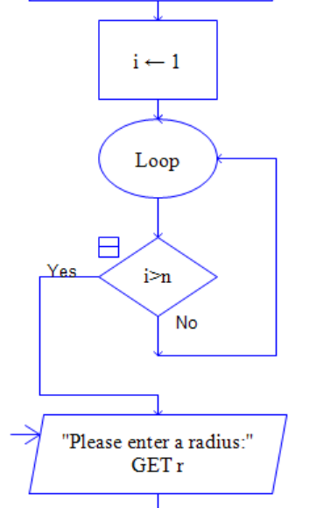

3.3 框选图示部分，拖到“No”分支下。
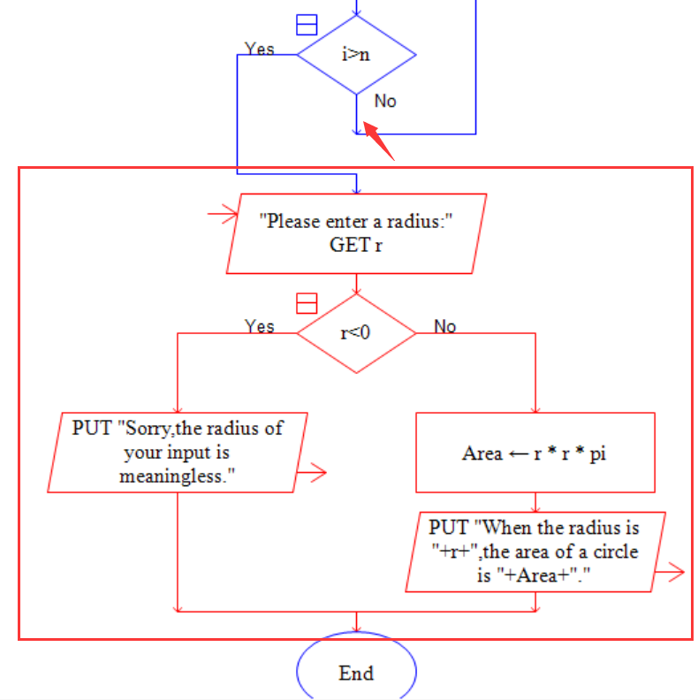
3.4 添加“赋值”。
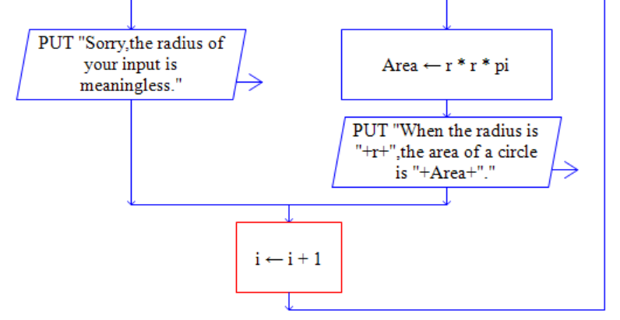

3.5 运行，完成。
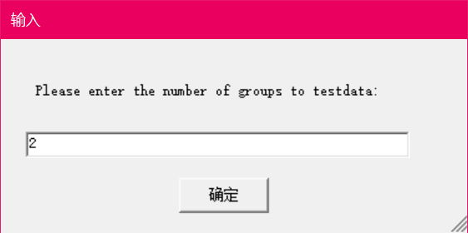
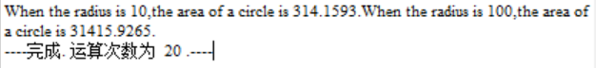

[效果图]
（接下页）
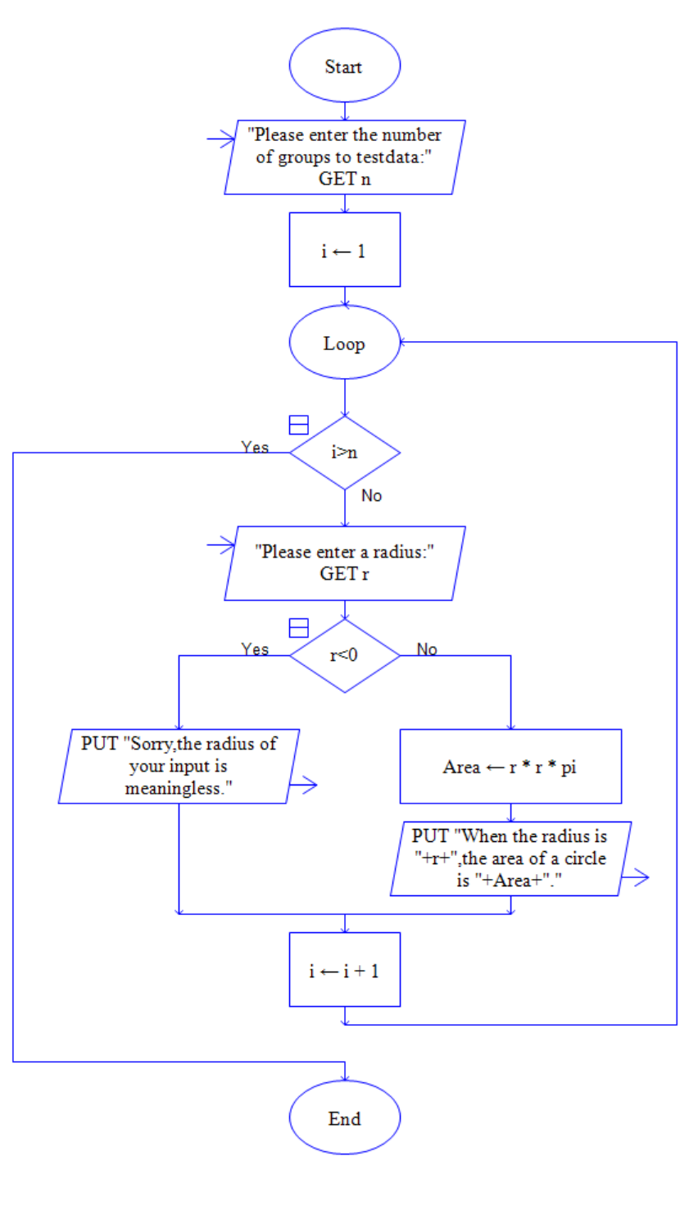

4 子图和子程序：输入三个数a,b,c，并求出其中的最大值，要求用子程序实现求两个数中的最大值
4.1 模式-中级，将Rapotr设为中级模式。
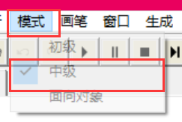

4.2 右键“main”，添加一个子程序，输入子程序名、参数等，选择“输入”或“输出”。
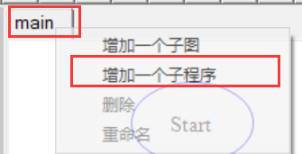

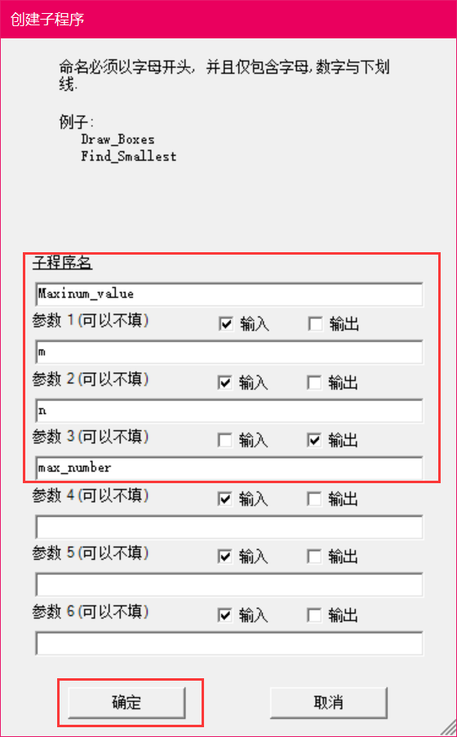

4.3 拖入“循环”并输入相关内容，“赋值”可用复制。
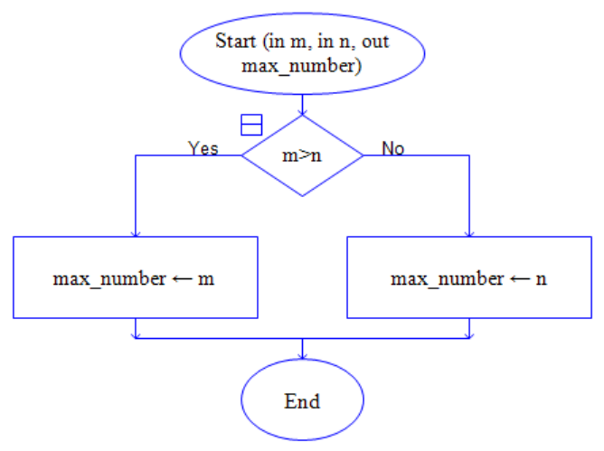

4.4 切换为“main”，依次拖入“输入”、“输出”、“调用”、“输出”，并输入相关内容，重复部分可用复制。

4.5 运行，完成。
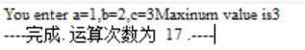

[效果图]
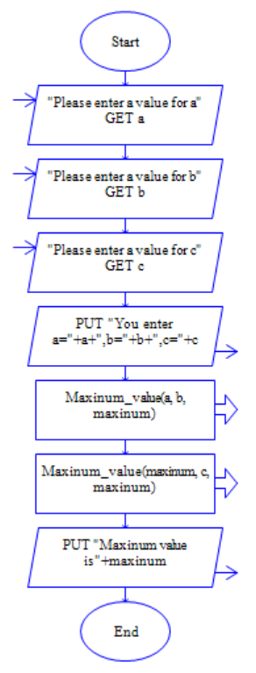

5 二分查找算法：
[效果图]
（接下页）

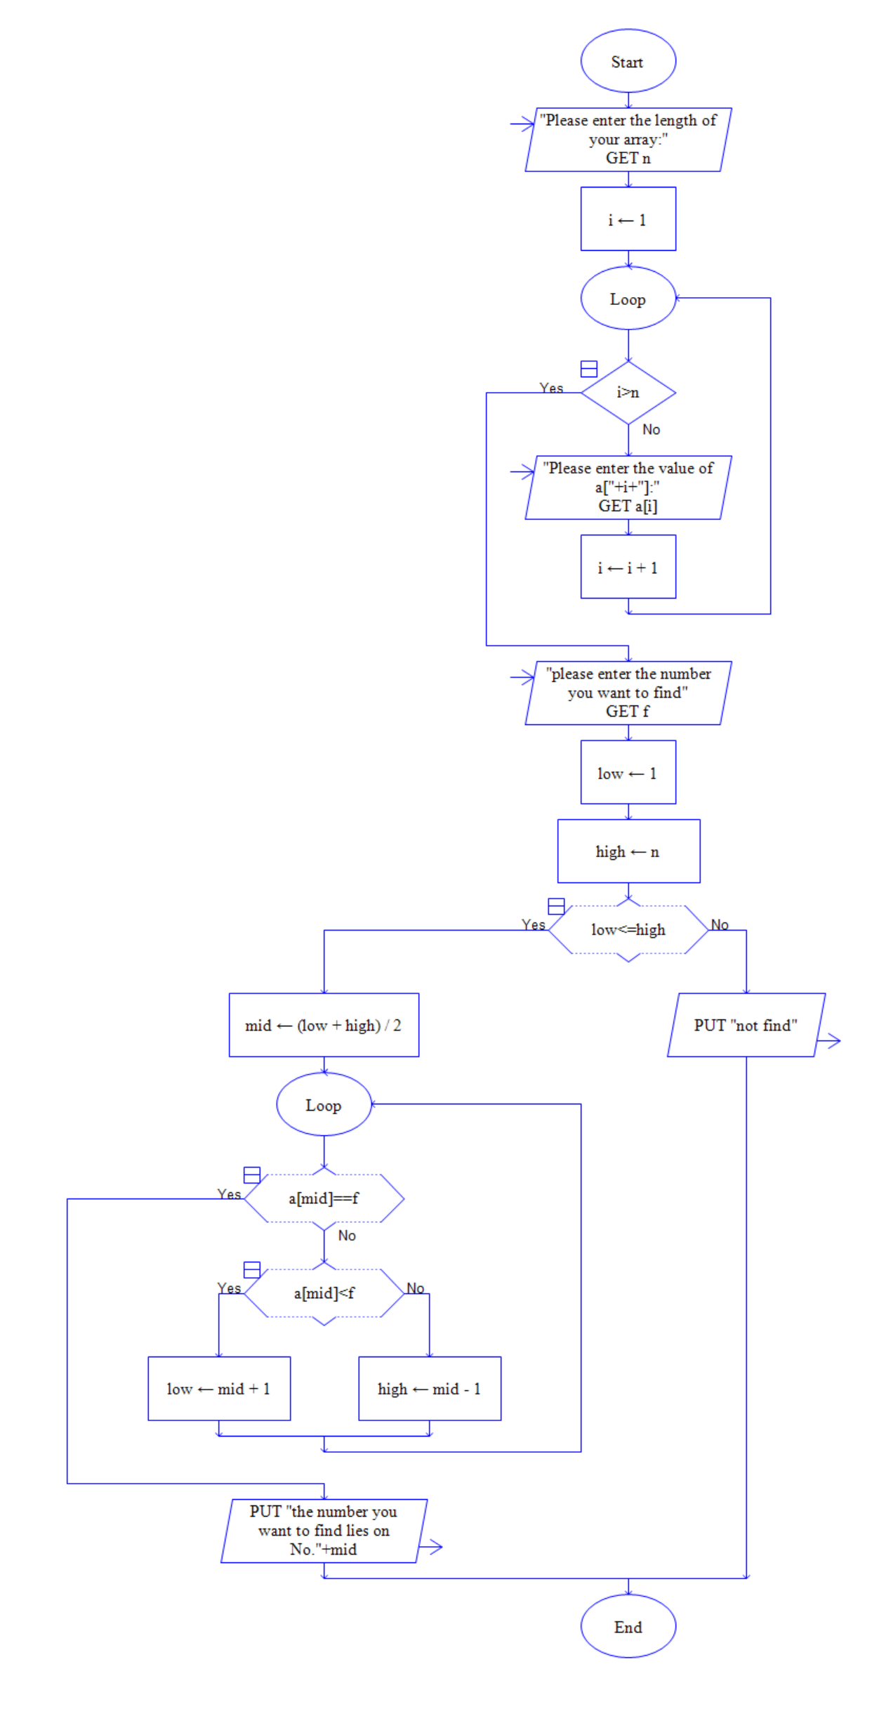
6 按照下面的方法求pi，要求算到小数点后两位即3.14。此外，研究序列元素个数与pi值之间的关系，要求用excel汇出一条关系曲线，横轴为元素个数范围从100到1000，纵轴为pi值。
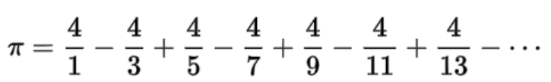
6.1 注意到上式分母及符号的规律为(-1)^(n+1)*(2n-1)。

6.2 要算到小数点后两位，即计算得的估计值介于3.140和3.149之间时即可停止。

6.3 算法设计如下：
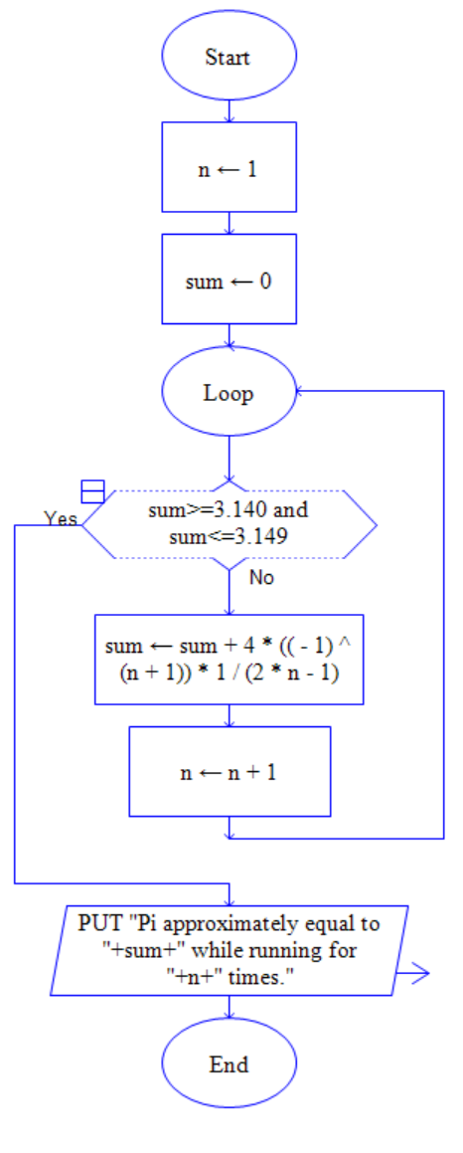
6.4 运行，完成。
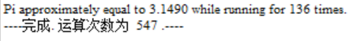

6.5 为更方便地在excel中绘制曲线，不妨先用python打表，然后再用excel导入数据。
[python代码]
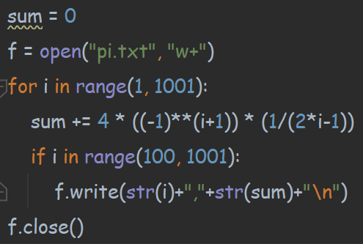

[生成的文件]
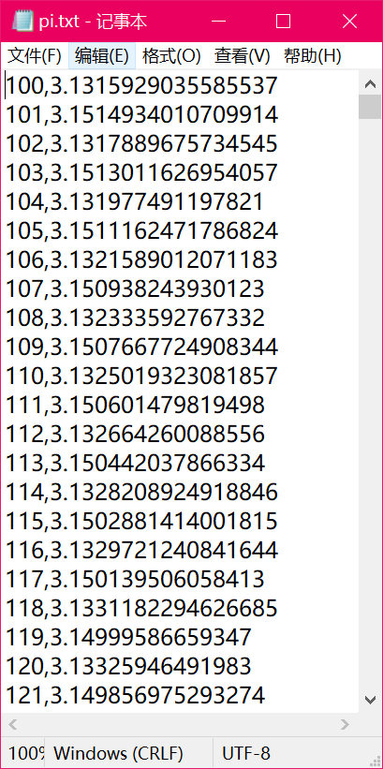

6.6 数据-获取数据-自文件-从文本/CSV，选择6.5生成的“pi.txt“文件。
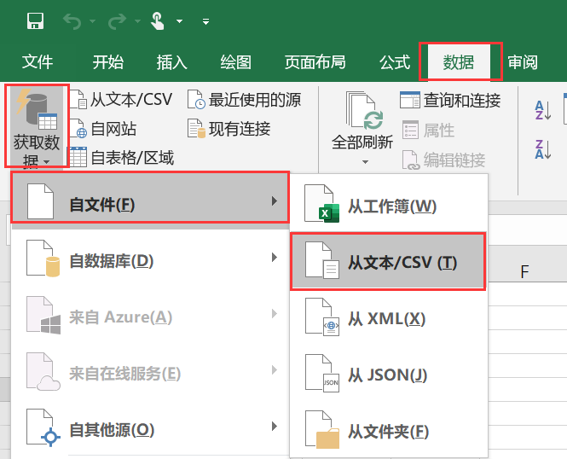
6.7 选择分隔符为“逗号“，加载。
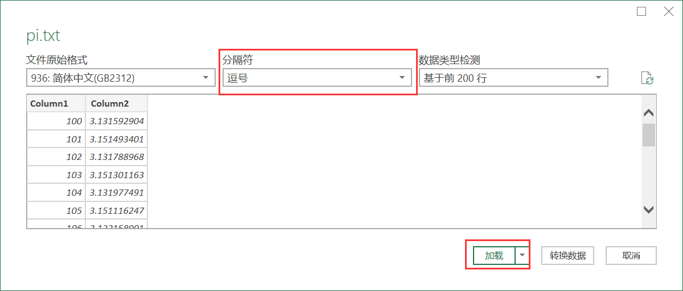
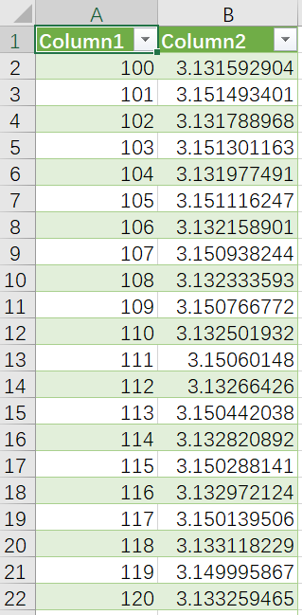

6.8 选中两列的数据，插入-散点图，调整其大小并摆放到合适的位置，更改图标名称。
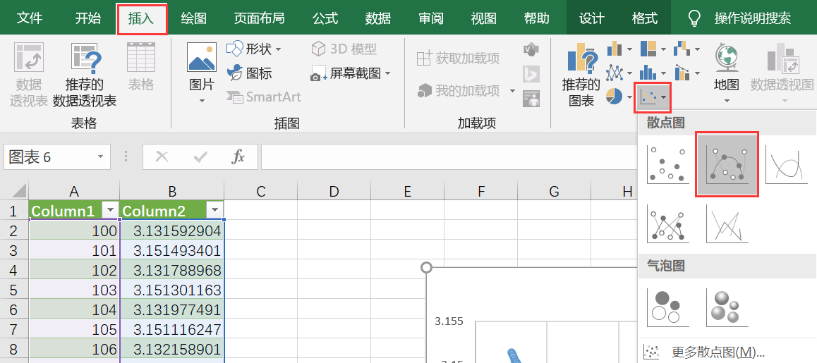
6.9 右键横轴标签，设置坐标轴格式，将坐标轴选项的最小、最大值分别设为100和1000。
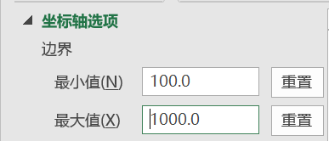

[效果图]
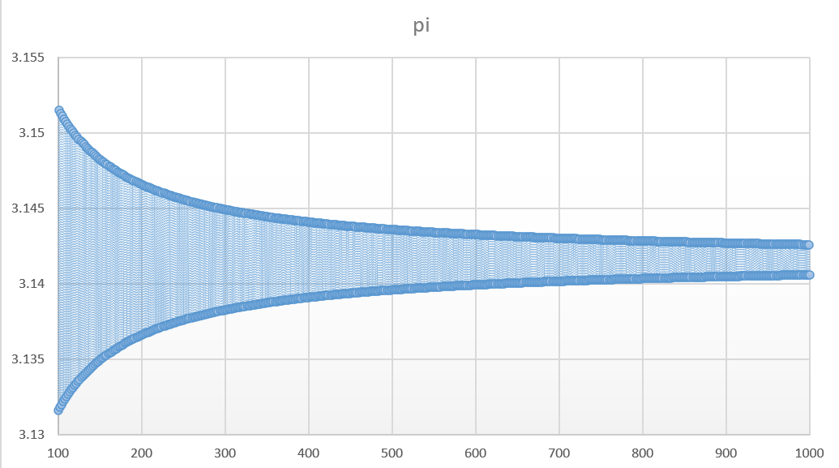可以看到pi的估计值与实际值越来越接近。

数据处理分析：无
实验结论：
1、学习实验课本2.浏览器的基本使用，完成案例7-2；注意：课本上给的代理服务器并不能正常工作，同学们知道如何设置就可以了。
2、学习实验课本3.软件的下载与上传，完成从Internet上搜索并下载FileZilla Server软件，建立自己的FTP服务器，并用FileZilla Client软件链接自己建立的服务器。
3、学习实验课本4.搜索引擎的使用，按照步骤1）——4），在Internet上查找关于Alan Turing 阿兰图灵的信息，整理一页关于他的介绍，要求要有图片，要有url显示信息出处，可参考图7-36。该Word文档在最后一次实验时，与实验报告一次提交。
4、学习实验课本5.信息检索方法，按照书中所述步骤，在CNKI期刊数据库中检索一篇2010年以后发表的被引次数超过50的移动计算相关的文章。此外，在美国工程索引EI数据库中检索一篇2010年以后发表的mobile computing相关的英文文章。要求：检索到的文章截图即可，无需下载，检索的步骤要有截图。
5、学习实验课本8.Windows防火墙，完成案例7-7.
6、练习题15.查看计算机的Windows防火墙的开启状态，以及例外中的相关设置，并记录。
7、学习杀毒软件的使用，完成练习题13. 用360杀毒软件对系统的D盘进行病毒查杀，并记录扫描时间，病毒数目，典型的病毒名称（如有）。

深圳大学学生实验报告用纸

指导教师批阅意见：

成绩评定：

指导教师签字：
年 月 日
备注：
注：1、报告内的项目或内容设置，可根据实际情况加以调整和补充。
2、教师批改学生实验报告时间应在学生提交实验报告时间后10日内。

